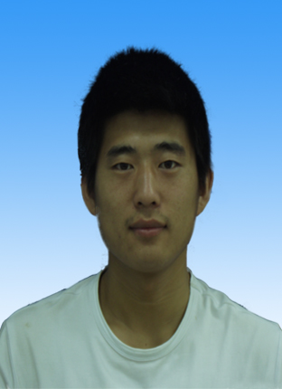
刘凤桐（哈尔滨工业大学）
硕士 | 计算机 | 男 | 1987.09
电子邮件： lftongheat@gmail.com | 手机:15815567109
求职意向：
教育背景
- 硕士 哈尔滨工业大学 计算机科学与技术 2011.09-2014.01
主修课程：机器学习、人工智能、数字图像处理、自然语言处理、数据挖掘、系统思维、网络信息检索
- 学士 东北石油大学 计算机科学与技术 2006.09-2010.07
主修课程：计算机组成原理、数据库系统、操作系统、数据结构、计算机网络、编程语言（C\C++\JAVA）
所获荣誉及学术成果
2012.9 获得哈尔滨工业大学深圳研究生院一等奖学金
2012.5 荣获哈尔滨工业大学深圳研究生院“光熙杯”篮球赛冠军
2011.7 获得哈尔滨工业大学深圳研究生院一等奖学金
2011.11 获得深圳大学城篮球赛冠军
2009.9 获得东北石油大学三等奖学金
实习经历
- 国脉通信科技公司 2011.03-2011.04
接触了基于iOS平台上的移动办公项目“mobileOA”，学习如何将已有的传统OA项目向移动平台的移植
- 哈工大深研院应用研究中心 2011.06-2011.08
在symbian平台上开发一个手机背单词应用，项目来源中国移动手机动漫基地。
校园活动
- 深圳大学城口语课互动 组织者 2013.04-2013.05
参加大学城的英语角活动，并组织同学参加北大口语课题的互动活动，锻炼了组织协调能力和英语口语。
- 哈尔滨工业大学深圳研究生院校篮球队 队员 2011.09-2012.06
积极参加校队的篮球训练，在深圳大学城举办的篮球赛中，与队友共同拼搏，赢得了赛事冠军。
- 东北石油大学计算机学院 体育部副部长 2007.09-2008.07
参加组织学院及学校的体育活动，包括篮球赛、运动会及健美操比赛等，对活动中出现的问题能做出应变使其顺利完成
项目经历
- 深圳大学城图书馆数据库代理 成员 2012.10-2013.02
主要负责维护开源的glype代理程序实现的代理服务器，解决域名转换、请求数据等过程中出现的问题。
- 怡情体育iOS（体育新闻应用） 核心成员 2012.03-2012.09
负责整个应用的框架搭建、SOAP方式获取数据并进行xml解析、实现体坛动态与用户中心等功能，
实践了需求分析、创新研究、团结协作和时间管理能力
- 大庆油田三次采油管理系统 核心成员 2008.09-2009.05
实现了井位图、井区图等矢量图的实时描绘更新，完成了一个在web端显示excel内容的功能
在项目中锻炼了自己的学习能力、解决问题能力和抗压能力
学术研究
从事计算机视觉与机器学习等方向的研究，研究内容包括行人检测、基于视频的背景检测、异常检测等
硕士课题的主要研究方向为视频中的异常事件检测，目前主要研究方法为：
（1）在建立的时空MRF模型中通过置信传播进行推理
（2）使用稀疏表示的方法，构建样本稀疏表示的代价函数进行判断
技能和爱好
英语： CET-6（502），IELTS(5.5)，熟练的听说读写能力 日语：学习过标准日本语初级
其他：平时会看些经济学、财务会计、管理方面的书籍
自我评价：积极、乐观、有责任心、注重团队合作、善于沟通、乐于学习
个人爱好：运动、读书、听音乐。最喜欢的运动是篮球，享受在场上与队友做出的默契配合

